**中国航天标准数据库**

**访问地址：http://113.207.68.11:9103/**

**一、简介**

《中国航天标准数据库》汇集了航天标准体系建设以及航天重大专项、重点型号、通用产品和重点产业化项目的6600多个标准，该数据库检索系统内容全面、信息准确，电子文档采用国际流行的 PDF文件格式存储, 提供按照标准号、标准名称、发布年份等项目进行的组合检索和查询功能。可以促进软件工程化、标准化和规范化，标准、新技术的推广使用，方便广大国防工业用户，特别是航天型号软件研制技术人员和管理人员宣贯、查阅、使用航天标准，提高工作效率。

•系统特点：收录国内航天行业的标准文献；全文数据实现了本地化保存。

**二、来源及数量**

|  |  |  |
| --- | --- | --- |
| **标准名称** | **题录数量** | **全文数量** |
| 中国航天行业标准(QJ) | 6604 | 6385 |
| 合计 | **6604** | **6385** |

**三、作用与价值**

■航天标准是航天工业科研、生产中很有参考价值的一种文献资料；情报价值在各类文献中首屈一指，可和专利文献并驾齐驱，与一般论文、样本、期刊、图书有着无法比拟的作用。

■航天标准作为一种重要的情报源，充分利用这一情报资源，可促进国内航天工业的加速发展，提高产品质量和生产水平，改进科学管理方法。

■航天标准在生产、科研、拟定技术条件、验收产品性能上起着决定性的作用。

■航天标准对了解国内航天工业、行业趋势和发展动向，发挥了积极的重要作用。

**四、系统检索步骤**

（1）进入《中国航天标准数据库》主页面。

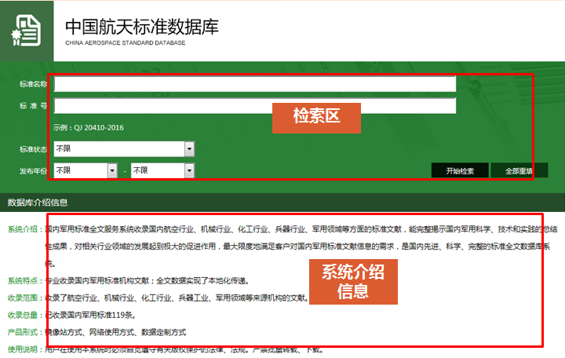

（2）在检索框上输入内容进行快速检索。

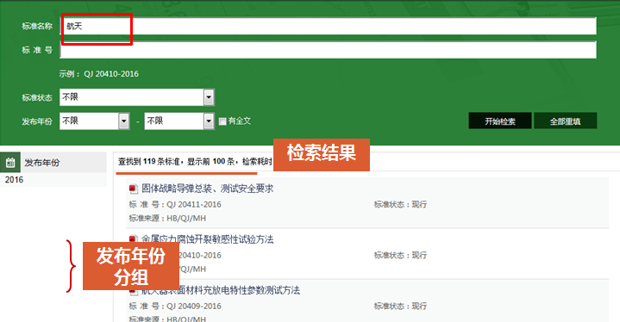

（3）点击检索结果，查看标准详细信息，并可进行标准下载。

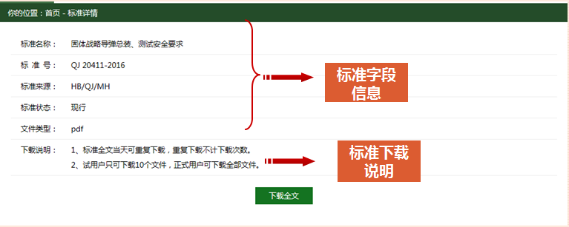

**五、标准全文样例展示**

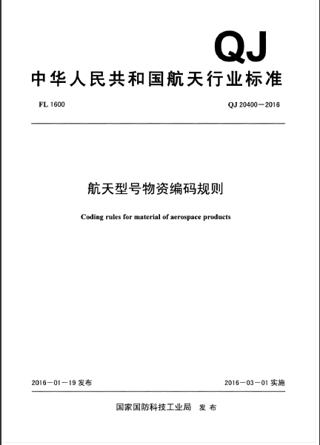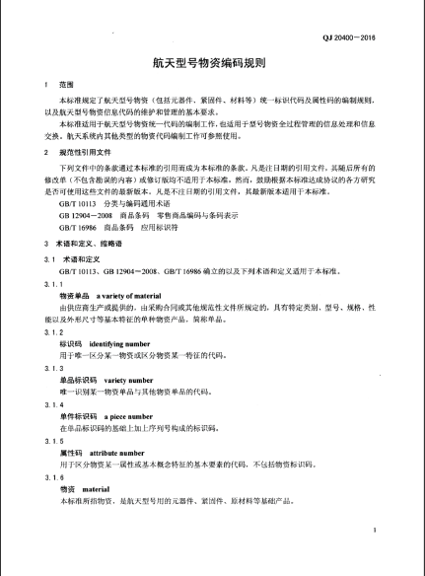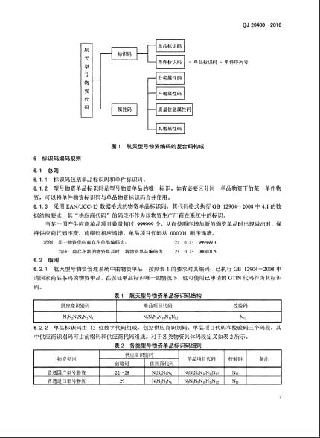

**航天标准（QJ）**